V Mariánských Lázních dne: 14.7.2023
Pro: Obchodní akademie, vyšší odborná škola cestovního ruchu a jazyková škola Karlovy Vary, IČ: 63553597
SPECIFIKACE ROZSAHU SLUŽEB
KOMPLEXNÍ ZPRACOVÁNÍ POLOŽKOVÉHO ROZPOČTU INTERIÉROVÉHO A POMŮCKOVÉHO VYBAVENÍ VČETNĚ ZPRACOVÁNÍ VIZUALIZACE ŠKOLNÍHO PROSTORU PRO PODÁNÍ ŽÁDOSTI O DOTACI.

Obsahem nabídky pro školy a jejich prostory je:
- osobní zaměření místností, podporovaných v rámci výzev z IROP nebo MŽP
- pravidelné informování zástupce zřizovatele škol o aktuálním stavu harmonogramu výzev pro období 2021-2027 se snahou koordinovat přípravné práce tak, aby podklady k žádosti o dotaci byly včas zpracovány do finálního stavu
- koordinace činnosti se stavebním projektantem, ve vazbě na rozměry, typy a umístění vybavenosti včetně instalací a budoucího přístupu žáka se ZTP
- zjištění potřeb školy v pomůckové vybavenosti v návaznosti na danou odbornou učebnu
- výběr pomůcek pro využití v modernizované učebně včetně zpracování detailního popisu položky, které budou v rámci aktuální výzvy z dotace podporovány jako uznatelný výdaj
- každá z rozpočtovaných položek bude obsahovat detailní popis položky, který bude garantovat budoucí dodávku kvalitního, moderního a v rámci školských zařízení i odolného vybavení s certifikáty dle platné legislativy
- zajištění konkurenčních položkových rozpočtů, pro provedení průzkumu trhu, potřebného pro podání žádosti o dotace
- zajištění a předvedení technologií pro výuku jazyků a dalšího školního vybavení
- zprostředkování návštěv ve školách, kde požadované vybavení již používají
- prezentace typů vybavenosti, jejich alternativ a atypických řešení v návaznosti na typy prostorů
- zpracování detailního položkového rozpočtu školních pomůcek se specializací vhodnou pro použití ve VŘ
- zpracování všech 3D prvků atypického školního vybavení pro využití v rámci tvorby vizualizací projekční kanceláří.

Cenová nabídka a požadovaný rozsah prací.

Modernizované prostory školy :
- 10x odborná učebna dle požadavku
- 13x kabinet
- 3x kancelář

Cena bez DPH………………………………………… 233.000,-Kč
DPH 21%....................................................................... 48.930,-Kč

Celkem s DPH………………………………………….281.930,-Kč

Termín dodání: do 4 měsíců od přijetí objednávky, v závislosti na připravenosti stavebního projektu.

Pokud máte jakékoliv další dotazy, neváhejte se na nás obrátit, rádi je zodpovíme.

Tomáš Cintl

K projektu budou přikládány vizualizace učeben, např:

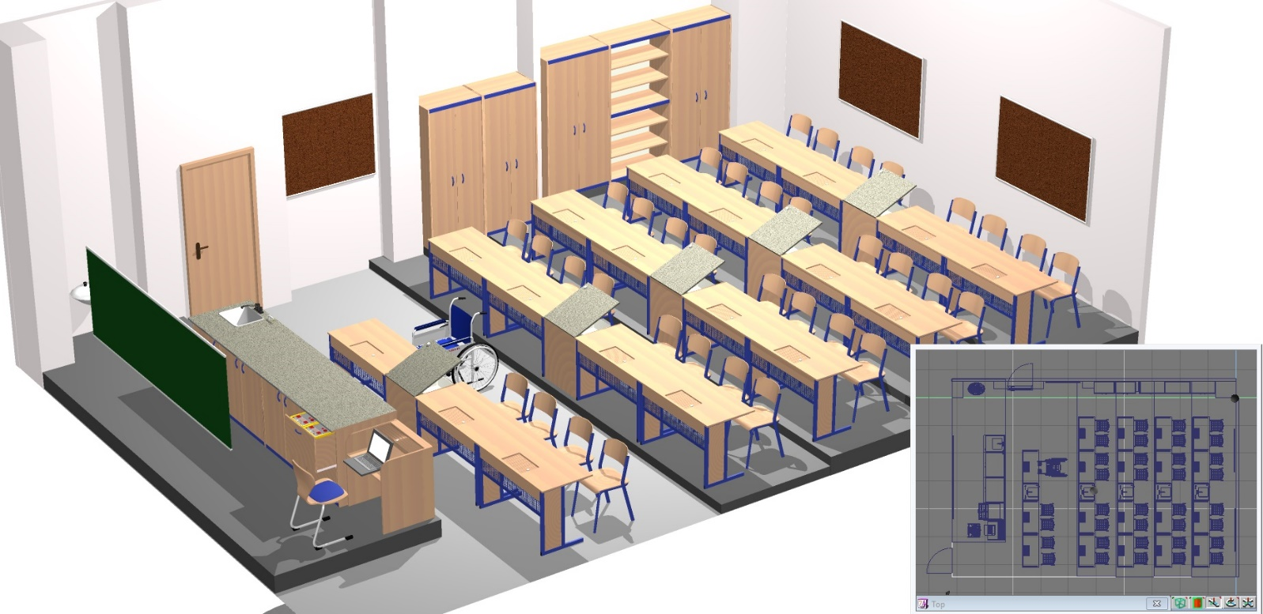

učebna fyziky - chemie
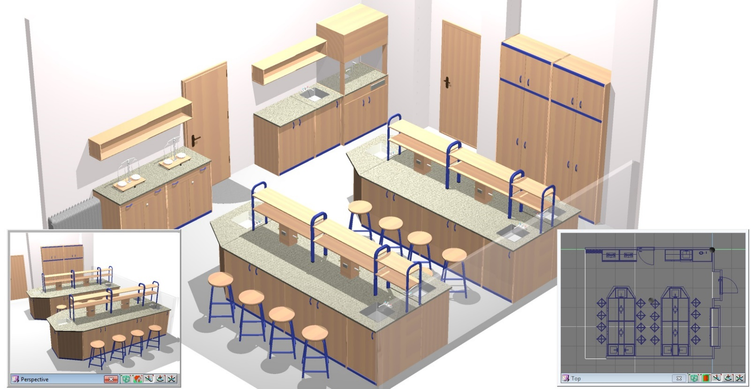
laboratoř chemie
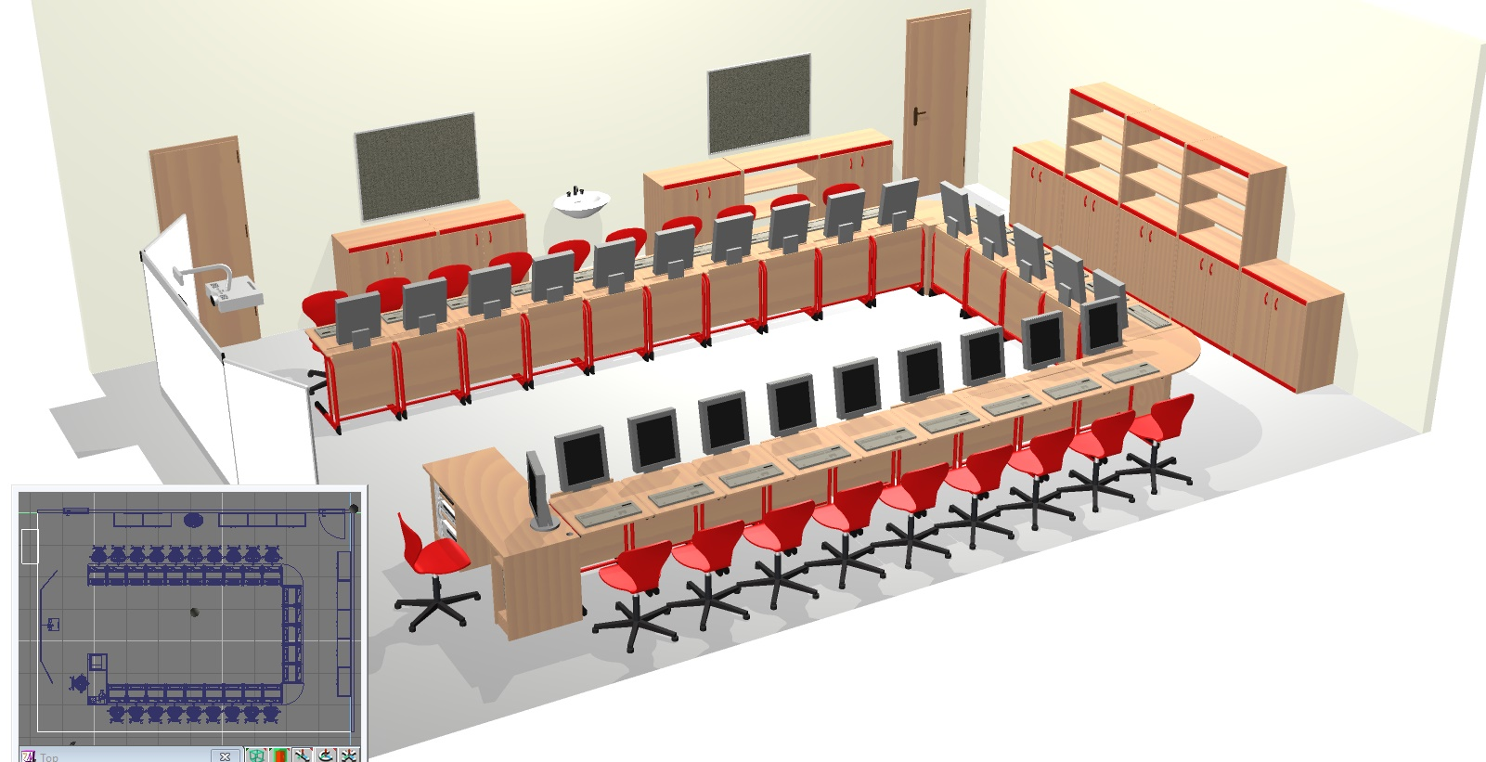
jazyková učebna

kabinet 